Finali provinciali dei Giochi Sportivi Studenteschi di Badminton: 1° posto per gli alunni dell'Istituto Comprensivo "Albino Bernardini" di Siniscola
18 aprile 2018
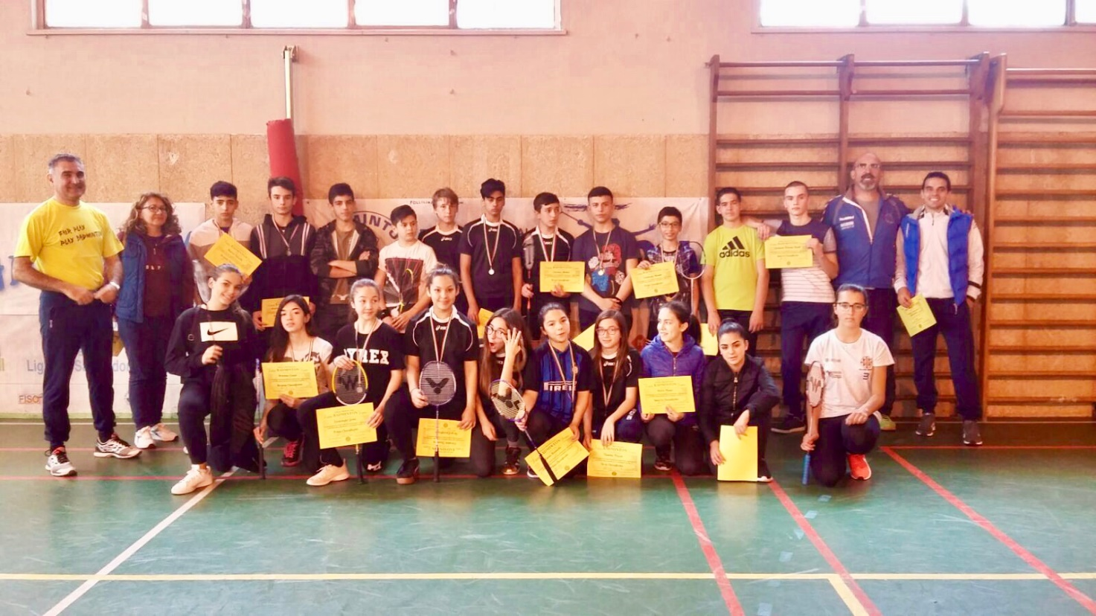
Stamane, presso la palestra scolastica di via Silvio Pellico di Siniscola si è svolta la finale provinciale di Badminton dei Giochi Sportivi Studenteschi, per i ragazzi delle scuole medie.
I 4 istituti comprensivi partecipanti hanno presentato ciascuno 4 alunni: 1 per il singolo maschile, 1 per il singolo femminile, 1 maschio e 1 femmina per il doppio misto.
L' I.C. di Orgosolo si è battuto con Matteo Sini, Pedra Pinna, Elisa Patteri, Giovanni Antonio Uselli;
L' I.C. Nuoro 3 ha schierato Giulia Sulas, Andrea Fancellu, Andrea Murru, Arianna Cicalò;
L' I.C. n.1 di Siniscola ha iscritto gli alunni Claudia Truzzu, Matteo Coronas, Mattia Casaleggio, Eleonora Careddu;
L' I.C. n.2 "Albino Bernardini" di Siniscola ha presentato Antonella Contu, Alessio Castangia, Gabriele Assaiante, Greta Castangia.
Dopo decine di partite molto combattute alla fine l'hanno spuntata gli alunni dell'I.C. "Albino Bernardini", che non hanno mai mollato, in tutte le partite, in ogni set.
Bellissimo l'incontro del singolo femminile tra Antonella Contu (I.C. "Bernardini") e Claudia Truzzu (I.C. n.1) che hanno lottato punto dopo punto con grande caparbietà e determinazione.
Altrettanto appassionante l'incontro di singolo maschile tra Alessio Castangia (I.C. "Bernardini") e Matteo Coronas (I.C. n.1) che hanno resistito fino alla fine allo stress psico-fisico che una partita di badminton di buon livello impone.
E' stata una giornata molto piacevole, trascorsa giocando in un clima amichevole, un'altra opportunità di incontro "reale" per i nostri ragazzi.
Gli alunni del "Bernardini" continueranno la preparazione in vista della finale regionale di maggio: dovranno vedersela in particolare con i "leoni" di Alghero, ragazzi combattivi e tecnicamente molto preparati.

Un ringraziamento speciale alla preside Antonella Piredda per la consueta disponibilità ad ospitare manifestazioni sportive nell'impianto scolastico, agli insegnanti Mario Pino Montanino (padrone di casa, I.C. n.1), straordinario organizzatore, Patrizia Gallus (I.C. n.3 di Nuoro), Roberto Silenzi (I.C. "Albino Bernardini), Salvatore Silvas (I.C. di Orgosolo).

